TRƯỜNG TH NGỌC LÂM | ĐỀ KIỂM TRA CUỐI HỌC KÌ I  Môn Tiếng Việt Lớp 1 – Phần viết  Năm học : 2021– 2022  (Thời gian :30 phút)
I.Học sinh chép bài vào giấy kiểm tra

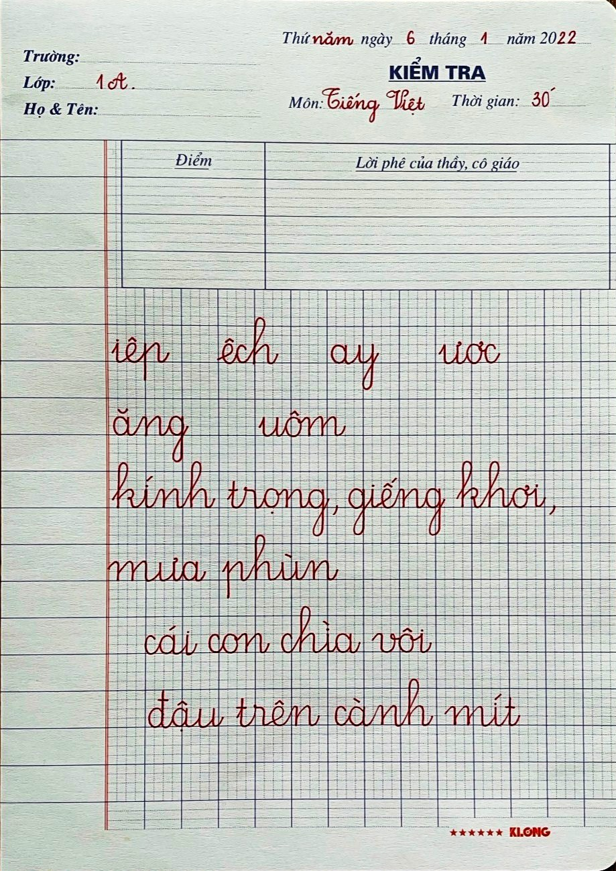
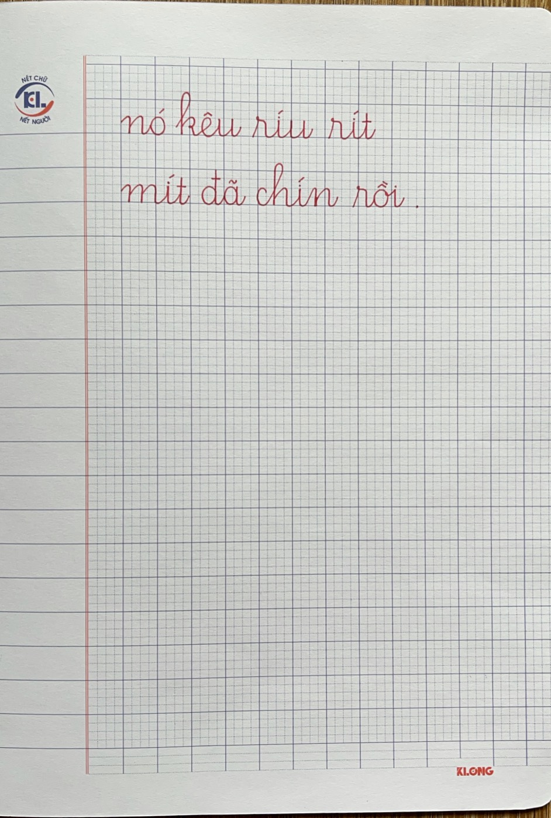
TRƯỜNG TIỂU HỌC NGỌC LÂM  Họ và tên :……………………  Lớp: 1… | Thứ…… ngày…. tháng ...... năm 2022  KIỂM TRA CUỐI HỌC KÌ I  Năm học : 2021 – 2022  Môn Tiếng Việt lớp 1 – Phần đọc  (Thời gian :20 phút)
Đọc thành tiếng | Điểm | Nhận xét của giáo viên  …………………………...........................………  ………………………...........................…………
Đọc hiểu
I. Đọc thành tiếng: 6 điểm ( GV kiểm tra HS trong các giờ học online từ tuần 16 đến tuần 17 )
II. Đọc hiểu
Câu 1: ( 1 điểm ) Chọn vần ăn hay ăng để điền vào chỗ chấm sao cho đúng
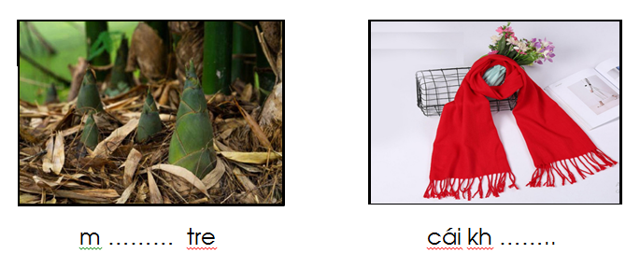
Câu 2: (1 điểm) Chọn ng hay ngh ?
- …. iên cứu - con ….ỗng
- ….ệ sĩ - ….ọn cây
Câu 3: (1 điểm) Dòng nào là câu ? Chọn đáp án đúng
- cây chanh đã ra quả
- Cây chanh đã ra
- Cây chanh đã ra quả.

Câu 4: (1 điểm) Chọn từ thích hợp để hoàn thành câu: Em ....... học bài.
- nắn nót
- chăm chỉ
- vâng lời

TRƯỜNG TIỂU HỌC NGỌC LÂM
HƯỚNG DẪN CHẤM MÔN TIẾNG VIỆT- LÓP 1
CUỐI HKI- Năm học: 2021 - 2022
Phần I/ Kiểm tra đọc (10 điểm)

- Đọc thành tiếng
- Thời gian: Bình quân mỗi học sinh khoảng >1 phút
- Giáo viên yêu cầu từng học sinh đọc (các vần, từ, câu hoặc khổ thơ )
Đọc vần: (2 điểm)
- Đọc đủ vần; rõ tiếng, không mắc lỗi, cho 2 điểm.
- Đọc thiếu 1 - 2 vần, trừ 0,5 điểm.
- Đọc sai 2 vần hoặc mắc lỗi phát âm , trừ 1 điểm.
Đọc từ : (2 điểm)
- Đọc đủ từ, rõ tiếng, không mắc lỗi, cho 2 điểm.
- Đọc thiếu 1 từ, trừ 0,5 điểm.
- Đọc sai 1 từ hoặc mắc lỗi phát âm , trừ 0,5 điểm.
Đọc câu : (2 điểm).Tốc độ khoảng 20 tiếng / 1 phút.
- Đọc đủ câu rõ tiếng, ngừng ngắt đúng dấu câu, không mắc lỗi, đảm bảo thời gian quy định. Cho 2 điểm.
- Đọc thiếu 1 câu trừ 1- 1,5điểm.
- Đọc sai 1 câu, hoặc mắc lỗi phát âm , trừ 1 điểm.
- Đọc không đảm bảo thời gian quy định, trừ 1 – 1,5 điểm.
* Đọc hiểu
Bài 1 (1 điểm) Chọn đúng mỗi vần cho 0,5 điểm
Bài 2 (1điểm) Chọn âm đúng cho mỗi từ được 0,25 điểm
Bài 3 ( 1 điểm ) Chọn đúng câu cho 1 điểm
Bài 4 ( 1 điểm ). Chọn đúng từ thích hợp cho 1 điểm
II/ Kiểm tra viết: (10 điểm)
Tập chép
a) Vần (3 điểm)
- Viết đúng, thẳng dòng, đúng cỡ chữ : 0,5 điểm/vần.
- Viết sai hoặc không viết được : không cho điểm
b) Từ ngữ (3 điểm)
- Viết đúng, thẳng dòng, đúng cỡ chữ : 0,5 điểm/chữ.
- Viết sai hoặc không viết được : không cho điểm
c) Thơ ( 4 điểm )
- Viết đúng mỗi chữ trong câu, đúng cỡ chữ : cho 0,25 điểm
- Viết sai hoặc không viết được : không cho điểm

